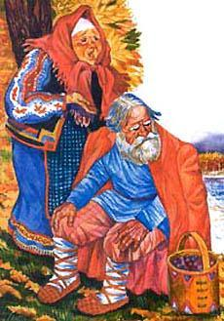 Жил-был старик со старухой. Пошли они как-то в парму, в лес северный, за черникой. Собирают ягоды в набирушки, смотрят, бежит к ним какой-то зверь чудной.- Ты кто? - спрашивает старик.- Я собака, - говорит зверь. - Возьмите меня к себе.- Да на кой ты нам нужна! - рукой машет старуха. - Нам вдвоем-то мудрено прокормиться, да еще ты.- Горемыка я несчастная! - заскулила, заплакала собака. - Весь свет обегала, никто меня к себе не берет. Четыре лапы стерла, скоро остальные четыре сотру, а потом и помру. Ойя да ойя!- Не то у тебя восемь лап было? - спрашивает старик.- Восемь, как есть восемь, - отвечает собака. - Раньше все собаки восьминогими были, шибче всех зверей бегали.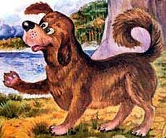- Ну а с четырьмя ногами ты нам и вовсе ни к чему, - старуха говорит.- Головушка моя горькая, - снова заскулила та. - Последняя собака я на всем белом свете. Как изотру последние лапы, вовсе мой род прервется. Возьмите меня, несчастную, я буду в конурке жить, дом вам сторожить.- Старуха, а старуха, может, возьмем ее к себе? - старик уговаривает. - Хоть она и с изъяном, а жалко все ж таки, ежели последняя собака на земле вымрет.- Кабы она о восьми ногах была, - вздыхает старуха. - Да уж ладно, пожалеем эту уродину на четырех ногах.Взяли они собаку к себе. Ничего, привыкли к четвероногой. Собака дом сторожила, со стариком на охоту ходила. От нее и повелся род четвероногих собак.Старику со старухой надо спасибо сказать, а то бы и таких на земле не осталось.

